

「地下水の守り人」を募集します！

・町内会や企業など地元や職場で、消雪設備や工場等の節水に取り組まれている方

・地元の名水・湧水等、水源涵養（森林等）に関心があり、保全活動に取り組まれている方

・環境教育などで地下水保全の普及啓発に取り組まれている方

・上記の活動に関心のある方

地下水の守り人とは？

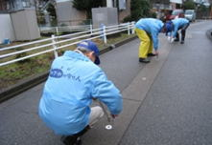

消雪設備・工場等の節水

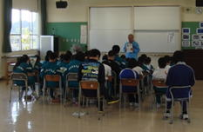

地下水保全の普及啓発

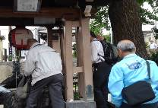

名水・湧水、森林等の保全

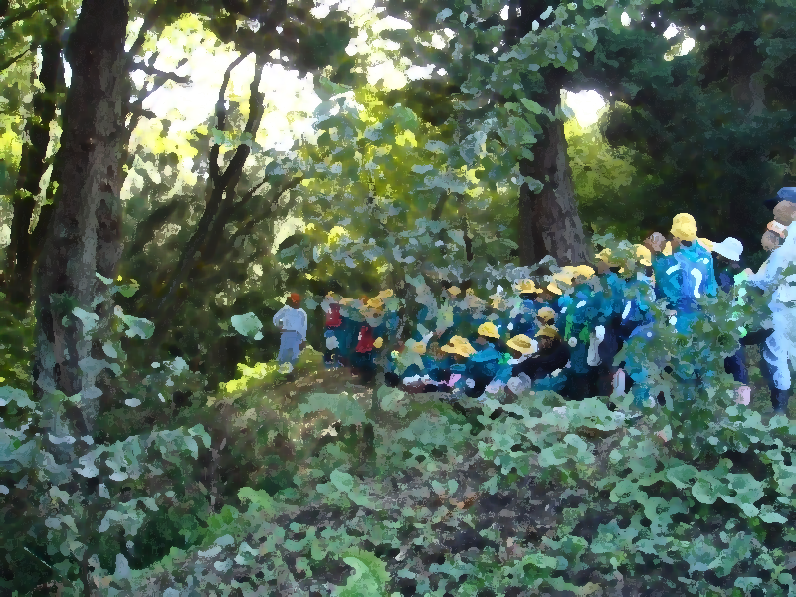

地下水の守り人になるには？

①養成講座（無料）を受講する

地下水の守り人になるには？

〈対象〉　地下水に興味・関心があり、消雪施設での節水や名水・湧水の手入

れなど、自主的な活動を考えておられる方

〈申込方法〉裏面をご確認いただき、お申し込みください

〈対象〉　「地下水の守り人」から活動を引き継いだ方、消雪設備などの地下

水利用設備の管理について、２年以上の実務経験がある方

〈申込方法〉裏面二次元コードからお申し込みください

②実務経験等で登録申し込み

養成講座について（予定）

|  |  |  |
| --- | --- | --- |
| 内　　　　　　容注１ | 日　　時注１ | 開催方法 |
| ① 富山県の地下水の現状及び県の取組み紹介  ② 消雪設備の節水について（県からの説明）  ③ 「地下水の守り人」の活動紹介 | 10月31日(木)  14:00～15:30 | ・対面開催  (県民会館701号室)  ・Zoom開催注２ |

注１　開催内容等は、今後変更となる可能性があります。（変更の場合、受講予定者には改めてお知らせします。）

注２　オンライン開催のため、配信URLを受信する電子メールアドレス及びパソコン、タブレット等でインターネットを利用できる環境が必要です。また、配信はリアルタイム配信のみです。

受　講　人　員

対面受講

70名程度

Zoom受講

20名程度

募　集　締　切

令和6年10月29日（火）

申込み･問合せ先

（公財）とやま環境財団

〒930-0096　富山市舟橋北町4-19

TEL：076-431-4607　FAX：076-431-4453

電子メール：tkz6@tkz.or.jp



電子申請二次元コード→

(https://shinsei.pref.toyama.lg.jp/dsAx8TIb)

お申込みは、郵送・FAX・電子メールまたは電子申請(右上二次元コード)で

地下水の守り人養成講座　受講申込書

|  |  |  |  |  |  |  |  |
| --- | --- | --- | --- | --- | --- | --- | --- |
| (ふりがな) |  | | | | | 年　齢 |  |
| お名前 |  | | | | |
| ご希望の受講方法・受講日 | ※次の項目のうち、いずれか一つに☑をつけてください。 | | | | | | |
| □対面受講　　　　　　　　　　　　　　　　　　□Zoom受講  （県民会館701号室） | | | | | | |
| ご連絡先 | ご住所 |  | | | | | |
| 電話番号 |  | | ＦＡＸ |  | | |
| 電子メ-ルアドレス | | ※ZOOM配信を希望される場合は必ずご記入ください。 | | | | |
| 勤務先･  所属団体 |  | | | | | | |
| 希望する  活動区分 | ☐ 消雪設備の節水　　　　　　　　 ☐ 名水・湧水、森等の保全  ☐ 事業活動での節水等の実践　　☐ 環境教育 | | | | | ※左記項目のうち、該当するものすべてに☑をつけてください。 | |
| 申込みをした動機・抱負等があれば、ご自由にご記入ください。 | | | | | | | |
|  | | | | | | | |

※受講申込書に記載された個人情報は、各種ご案内等本事業の運営に必要な範囲でのみ使用します。

主催： 　　　　　 公益財団法人とやま環境財団

